Граждане!  Будьте бдительны и не поддавайтесь на уловки мошенников, которые под различными предлогами пытаются выяснить данные банковских карт с целью хищения денежных средств, находящихся на счетах.  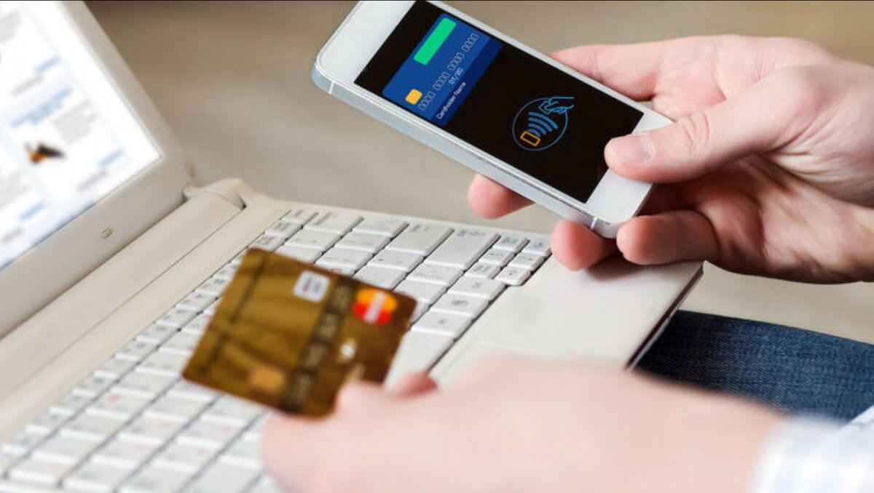  Обо всех фактах совершения мошеннических действий и хищения денежных средств незамедлительно обращайтесь в полицию с заявлением либо по телефону «02» либо «102».  Ежедневно в правоохранительные органы поступают сообщения о мошеннических действиях с использованием мобильных телефонов и банковских операций.  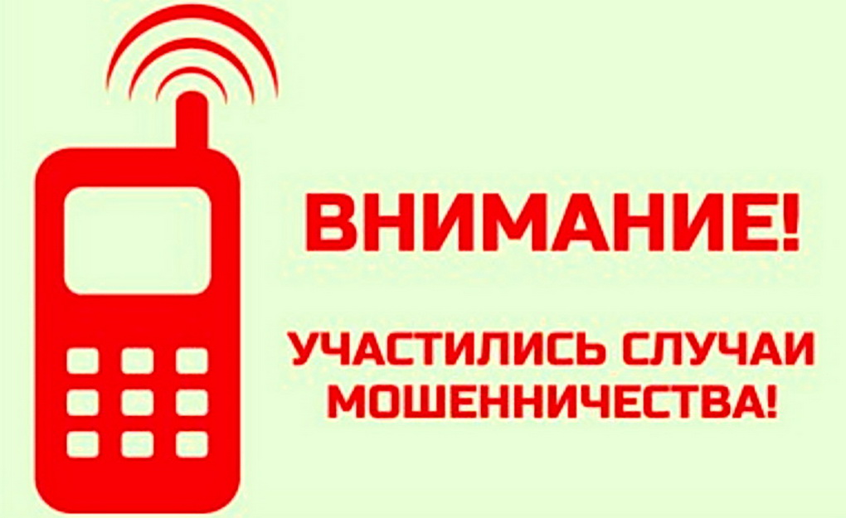  Как защититься от мошенников:  Если вам звонят из банка, уточните ФИО и должность звонящего и скажите, что перезвоните сами.  В случае сомнения кладите трубку и звоните на горячую линию банка (номер телефона указан на Вашей банковской карте). |  | НЕ ДАЙ СЕБЯ ОБМАНУТЬ!  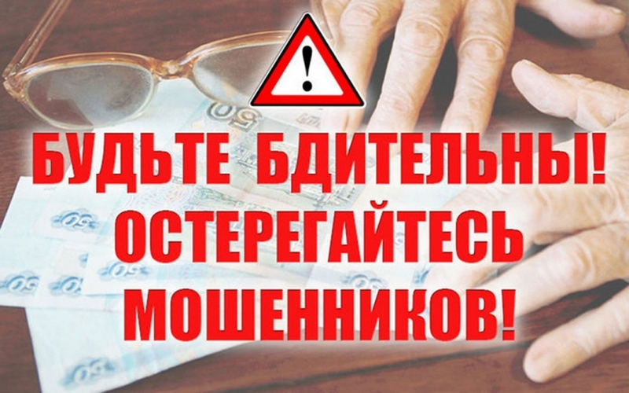  НИКОГДА НИКОМУ НЕ СООБЩАЙТЕ  свой ПИН-КОД от банковской карты и полученные по СМС-сообщениям  ПАРОЛИ!!!  НАИБОЛЕЕ РАСПРОСТРАНЕННЫЕ СХЕМЫ ТЕЛЕФОННОГО МОШЕННИЧЕСТВА:  - «ВАША КАРТА ЗАБЛОКИРОВАНА»  СМС-сообщение о якобы заблокированной банковской карте, для разблокировки которой требуется сообщить ПИН-КОД вашей карты либо произвести операции с помощью банкомата;  - «РОДСТВЕННИК В БЕДЕ»  СМС-сообщение с требованием крупной суммы денег для решения проблемы с якобы попавшим в беду родственником;  - «ПРОСЬБА О ПОМОЩИ»  СМС- сообщение с просьбой перевести определенную сумму на указанный номер, используются обращения «мама», «друг», «сынок» и т.п.;  - «ВЫ ВЫИГРАЛИ»  СМС- сообщение о том, что Вы стали победителем и Вам положен приз, вас просят приобрести карты экспресс-оплаты, сообщить или ввести специальные коды; |  | Прокуратура Республики Бурятии    ПРОКУРАТУРА ПРЕДУПРЕЖДАЕТ:  ТЕЛЕФОННОЕ МОШЕННИЧЕСТВО  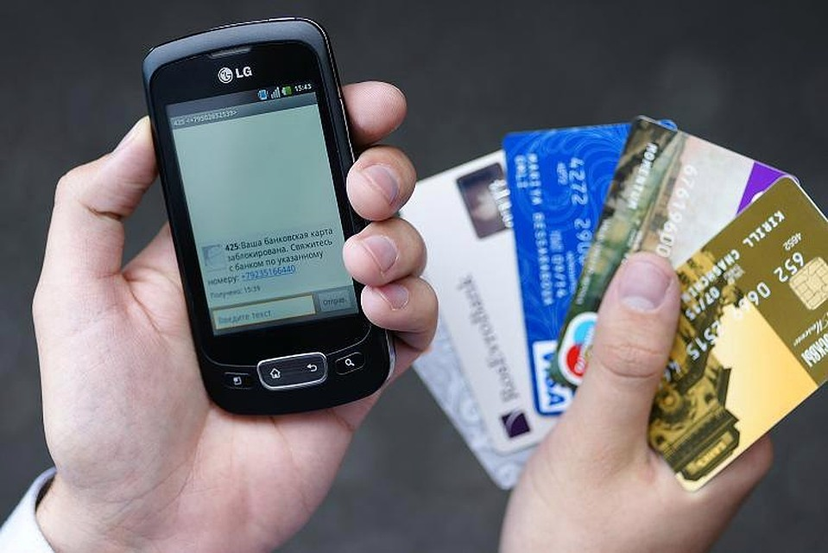  г. Улан-Удэ  2023  - «ВАМ ПОЛОЖЕНА КОМПЕНСАЦИЯ»  СМС-сообщение или звонок о том, что Вам якобы положена компенсация за приобретенные ранее некачественные БАДы либо иные медицинские препараты, для получения которой необходимо оплатить какие-либо пошлины или проценты;  - «ОШИБОЧНЫЙ ПЕРЕВОД СРЕДСТВ»  Вас просят вернуть деньги за ошибочный перевод средств, дополнительно снимая средства со счета по чеку;  - «ТЕЛЕФОННЫЙ НОМЕР -«ГРАБИТЕЛЬ»  Звонок на номер, за один звонок на который со счета списывается денежная сумма;  - «ВИРУСНАЯ АТАКА»  СМС-сообщение с указанием ссылки на интернет-ресурс, содержащий вредоносную программу, дающий доступ к Вашей банковской карте.

